

Gerar Ordem de Serviço de Fiscalização de Contrato Eventual
O objetivo desta funcionalidade é gerar uma ordem de serviço específica para um item de desempenho de um imóvel específico, informados na tela e vinculados a um imóvel e mês/ano de faturamento.
A opção pode ser acessada via Menu de Sistema, no caminho: GSAN > Micromedição > Desempenho de Contrato de Leitura > Gerar Ordem de Serviço de Fiscalização de Contrato Eventual.
Feito isso, o sistema visualiza a tela abaixo:

Informamos que os dados exibidos nas telas a seguir são fictícios e não retratam informações de clientes.
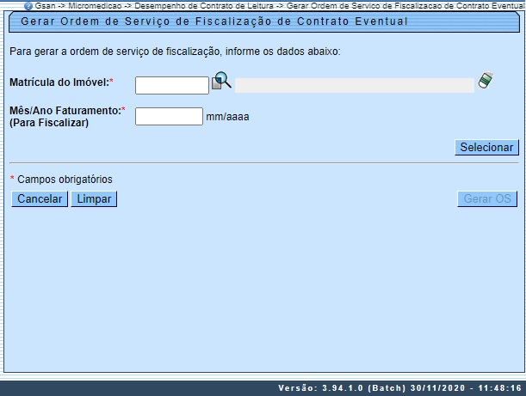

Acima, preencha os campos obrigatórios (sinalizados em tela por um asterisco ) Matrícula do Imóvel e Mês/Ano Faturamento (para fiscalizar) e clique em . Detalhes sobre o preenchimento dos campos clique AQUI.
Feito isso, o sistema carrega a funcionalidade com os dados encontrados para o imóvel e mês/ano de faturamento informados:

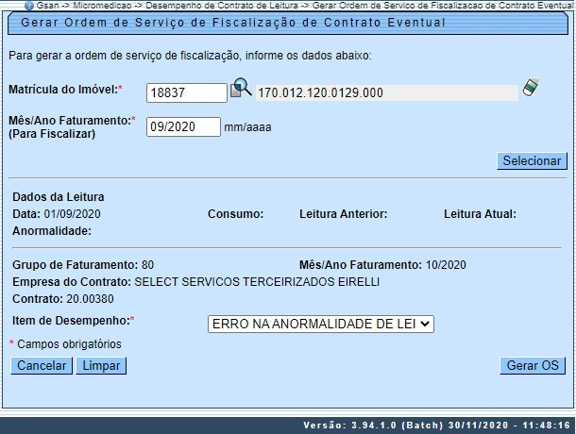

Acima, verifique os dados como: data da leitura, anormalidade informada, anormalidade de consumo, leitura anterior e atual, grupo de faturamento, mês/ano de faturamento, empresa de contrato do grupo, contrato do grupo de faturamento.
Em seguida, selecione obrigatoriamente o Item de Desempenho para fiscalização e clique em . Feito isso, o sistema gera a ordem de serviço do tipo seletiva, com o tipo de serviço associado ao item de desempenho selecionado, conforme tela de sucesso AQUI.
Atenção: não é possível gerar um ordem de serviço caso já exista uma ordem de serviço para o mesmo mês/ano, imóvel e item de desempenho informados. A ordem de serviço eventual é apurada para cálculo da nota de avaliação de Desempenho (NAD) sempre no próximo ciclo de faturamento (isto é, o atual +1).

Tela de Sucesso
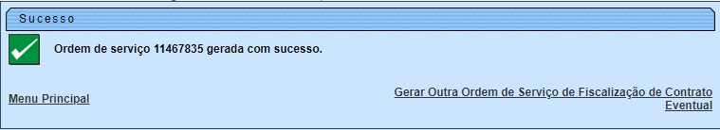

Preenchimento dos Campos
Campo | Preenchimento dos Campos
Matrícula do Imóvel | Campo obrigatório. Informe a matrícula do imóvel, ou clique no botão para selecionar a matrícula desejada AQUI. Para apagar o conteúdo do campo, clique no botão ao lado do campo em exibição.
Mês/Ano de Faturamento (para fiscalizar) | Campo obrigatório. Digite o mês e o ano de faturamento para fiscalizar, no formato MM/AAAA.
Item de Desempenho | Campo obrigatório. Selecione o item de desempenho, da lista disponibilizada pelo sistema.

Funcionalidade dos Botões
Botão | Descrição da Funcionalidade
 | Ao clicar neste botão, o sistema carrega a tela com os dados de leitura e faturamento de acordo com os filtros informados.
 | Ao clicar neste botão, o sistema encerra a operação, retornando para o Menu Principal.
 | Ao clicar neste botão, o sistema limpa os campos preenchidos.
 | Ao clicar neste botão, o sistema gera a ordem de serviço de fiscalização para o contrato de leitura eventual, de acordo com os filtros informados.

Referências
Gerar Ordem de Serviço de Fiscalização de Contrato Eventual

Termos Principais
Leitura
Micromedição
Clique aqui para retornar ao Menu Principal do GSAN

